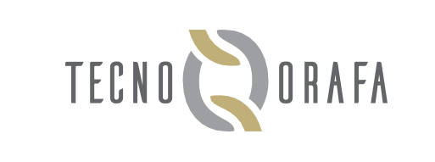


BILANCIO DI
SOSTENIBILITA’
Tecno Orafa S.R.L. - 2026

I

Elaborato secondo I PRINCIPI ONU AGENDA 2030, INDICI DI GRI
B.Sos.rev.00_2026

INDICE

- CONSIDERAZIONI GENERALI
  - Descrizione
  - Destinatari
  - Obiettivi
  - Elementi Normativi

- PROFILO DI TECNO ORAFA S.R.L.
  - Governance aziendale
  - Storia e profilo aziendale
  - Struttura organizzativa e responsabilità
  - Social performance team
  - Politica aziendale etica
  - Valori

- LE PARTI INTERESSATE (STAKEHOLDERS)

- REQUISITI DI SOSTENIBILITA’
  - Lavoro infantile
  - Lavoro forzato o obbligato
  - Salute e sicurezza
  - Libertà di associazione e diritto alla contrattazione collettiva
  - Discriminazione
  - Pratiche disciplinari
  - Orario di lavoro
  - Retribuzione
  - Tutela dell’ambiente e performance ambientale
  - Analisi di due diligence
  - Sistema di gestione

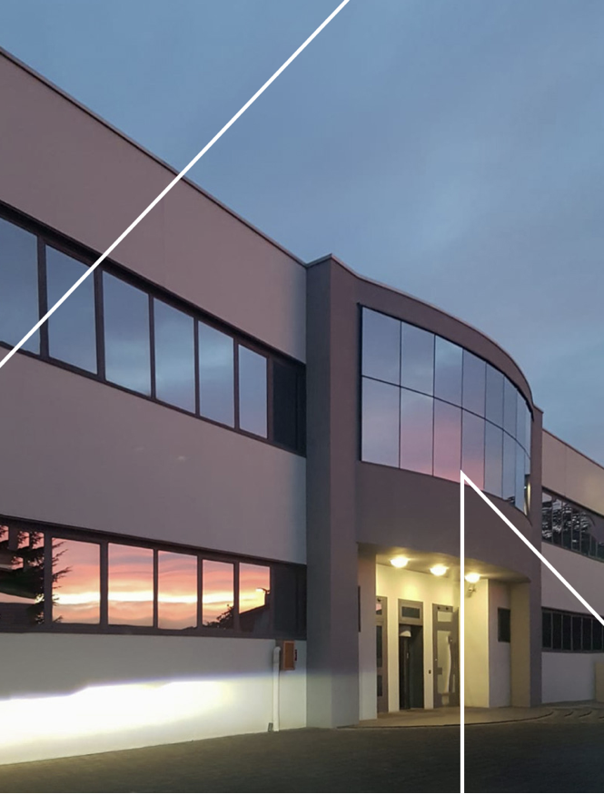

- CONSIDERAZIONI
GENERALI

  - DESCRIZIONE

Il Bilancio e Riesame di sostenibilità è un documento informativo pubblico sugli effetti sociali e ambientali delle attività di TECNO ORAFA S.R.L. e fornisce un resoconto sulle azioni svolte e sulle iniziative future della società, ha una periodicità di redazione annuale e riporta i valori, la situazione e gli obiettivi di TECNO ORAFA S.R.L. nel campo delle relazioni sociali ed etiche.
Il documento è elaborato dalla Direzione aziendale, in collaborazione con gli altri membri del Team di sostenibilità, in conformità con i requisiti dell’agenda ONU 2030 e degli indicatori del Global Reporting Initiative (GRI) utilizzati come linee guida per affrontare tali aspetti in modo sistematico.

Il documento comprende sia la Politica Aziendale di sostenibilità che il Riesame della Direzione, finalizzati a definire, verificare, correggere e migliorare l’impegno dell’azienda verso la sostenibilità.
Il Bilancio e Riesame di sostenibilità infatti, presenta una duplice valenza:
- è uno strumento di gestione per la Direzione in quanto misura la propria Politica di Responsabilità Sociale e di Sostenibilità e le altre politiche e procedure adottate per raggiungere la sostenibilità aziendale e per migliorarla nel tempo ,
- è un mezzo di comunicazione perchè informa e raccoglie informazioni dai soggetti interessati che, in questo modo, partecipano alla condotta aziendale. Il presente documento è reso disponibile a tutto il personale aziendale attraverso la rete intranet e a tutte le parti interessate esterne attraverso il sito internet https://www.tecnoorafa.it/

  - DESTINATARI
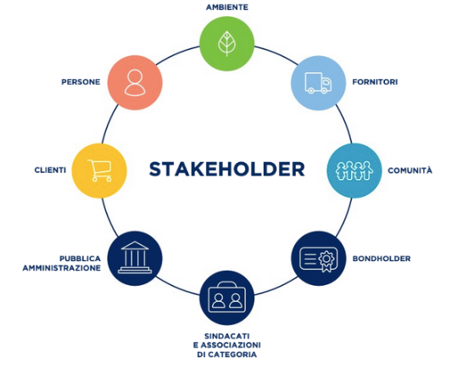
Il Bilancio e Riesame di sostenibilità è rivolto ai soggetti che hanno relazioni significative con TECNO ORAFA S.R.L. ed in particolare a:

- Personale aziendale;
- Collaboratori;
- Clienti;
- Partner aziendali;
- Comunità locale;
- Fornitori;
- Terzisti;
- Sindacati.

L’azienda chiede a tali soggetti una partecipazione, diretta o indiretta a questo comune impegno di salvaguardia dell’ambiente e di tutela dei diritti fondamentali dell’uomo.

  - OBIETTIVI
L'obiettivo del Bilancio e Riesame di sostenibilità è quello di fornire un resoconto relativo alle iniziative sviluppate da TECNO ORAFA S.R.L. e comunicare, in maniera chiara e trasparente a tutte le parti interessate, i risultati ottenuti nell'ambito della responsabilità sociale e della sostenibilità.


Più in dettaglio, il Bilancio e Riesame di Sostenibilità mira a:
01

02

Valutare i valori etici, gli impegni sociali, i principi e le regole di riferimento, nell'ottica di miglioramento continuo.

Fornire informazioni sugli effetti sociali che derivano dalle scelte della società.

03

04

Favorire il dialogo, il coinvolgimento e il consenso dei soggetti interessati.

Realizzare pienamente il Sistema di Sostenibilità (anche attraverso la certificazione



  - ELEMENTI NORMATIVI
L'organizzazione deve rispettare le leggi locali, nazionali e le altre leggi applicabili, le norme prevalenti di settore, gli altri requisiti ai quali l'organizzazione aderisce, nonché il presente Standard. Quando tali leggi, norme o altri requisiti ai quali l'organizzazione aderisce e lo Standard riguardano lo stesso tema, deve essere applicata la disposizione che risulta più favorevole ai lavoratori. L'organizzazione deve inoltre rispettare i principi dei seguenti strumenti internazionali:

- Standard RJC COP 2024
- T.U. 81/2008 Salute e Sicurezza dei lavoratori
- Regolamento Europeo Privacy 679/2016
- CCNL per i lavoratori settore orafo
- Statuto dei lavoratori legge 300/1970
- Decreto Dignita’ (D.L.87/2018)
- Legge 68/99 assunzione categorie protette
- Dlgs 66/2003 Organizzazione orario di lavoro
- Linee guida per la costruzione dei modelli
organizzazione e controllo Dlgs 231
- D.Lgs. 152/2006
- Convenzione ILO 1 (Durata del Lavoro –
Industria) e Raccomandazione 116 (Riduzione
dell’orario di lavoro)
- Convenzioni ILO 29 (Lavoro forzato) e 105
(Abolizione del lavoro forzato)
- Convenzione ILO 87 (Libertà sindacale e protezione del diritto sindacale)
- Convenzione ILO 98 (Diritto di organizzazione
e di negoziazione collettiva)
- Convenzioni ILO 100 (Uguaglianza di retribuzione)
e 111 (Discriminazione – impiego e professione)
- Convenzione ILO 102 (Sicurezza Sociale – norme
minime)
- Convenzione ILO 131 (Definizione del salario minimo)
- Convenzione ILO 135 (Rappresentanti dei lavoratori)
- Convenzione ILO 138 e Raccomandazione 146 (Età
minima)
- Convenzione ILO 155 e Raccomandazione 164
(Sicurezza e Salute sul Lavoro)
- Convenzione ILO 159 (Reinserimento
professionale e occupazionale - persone disabili)
- Convenzione ILO 169 (Popoli indigeni e tribali)
- Convenzione ILO 177 (Lavoro a domicilio)
Convenzione ILO 181 (Agenzie per l'impiego private)
- Convenzione ILO 182 (Forme peggiori di lavoro
minorile)
- Convenzione ILO 183 (Protezione della Maternità)
- Codice condotta del ILO su HIV/AIDS e mondo
del lavoro
- Dichiarazione Universale dei Diritti Umani
- Patto internazionale sui diritti economici, sociali e culturali
- Patto internazionale sui diritti civili e politici
- Convenzione delle Nazioni Unite sui diritti del bambino
- Convenzione delle Nazioni Unite sull'eliminazione di tutte le forme di discriminazione contro le donne
- Convenzione delle Nazioni Unite sull'eliminazione di tutte le forme di discriminazione razziale
- Principi guida Nazioni Unite su Business e Diritti Umani
- Linee Guida OCSE destinate alle imprese multinazionali
- Uni / Pdr 125:2022 su Parità di genere
- G.U. 176 del 29/07/2022 Decreto Trasparenza
- ISO 30415 – Diversity & Inclusion
- Decreto Trasparenza D.Lgs 104 del 27/06/2022

- PROFILO DI TECNO ORAFA S.R.L.


Fondata nel 1976 TECNO ORAFA S.R.L. vanta cinquant’anni di esperienza nel settore orafo, distinguendosi per affidabilità, qualità e capacità di innovazione.
Con sede a Bassando del Grappa, nel cuore del distretto orafo vicentino, l’azienda progetta e realizza gioielli in oro impreziositi da pietre naturali, perle e zirconi combinando sapientemente tradizione artigianale e tecnologie produttive avanzate . Le collezioni si caratterizzano per uno stile contemporaneo e minimalista, con linee pulite ed un desing ricercato, pensato per una clientela attenta alla moda e al buon gusto.
Nel tempo, Tecno Orafa srl ha ampliato le proprie competenze, sviluppando anche accessori fashion in metalli non preziosi e componentistica specializzata per il mercato del lusso, consolidando così una presenza significativa nel settore.
L’azienda affianca inoltre i clienti internazionali nella realizzazione di progetti su misura, seguendo tutte le fasi del processo, dalla progettazione allo sviluppo fino alla produzione finale, offrendo un servizio completo e integrato.
L’equilibrio tra artiginalità e innovazione rappresenta il cuore dell’identità aziendale.
La produzione, interamente made in Italy è affidata a personale altamente qualificato a garanzie di competenza e cura del dettaglio. Grazie a capacità produttiva, creatività e orientamento al mercato, Tecno Orafa srl si conferma un partner affidabile per lo sviluppo e produzione di gioielli destinati a contesti internazionali e distributivi complessi.
IL MERCATO
Presente nei principali mercati Europei, negli Stati Uniti , in Australia e in Nuova Zelanda, l’azienda registra una crescita costante del fatturato e conta circa 50 collaboratori. La distribuzione avviene principalmente attraverso la Grande Distribuzione Organizzata, garantendo una presenza capillare nei principali canali retail internazionali. La produzione è orientata a grandi volumi, assicurando continuità, elevati standard qualitativi e affidabilità nelle forniture.

I FORNITORI
I fornitori di TECNO ORAFA sono aziende sottoposte ad una attenta qualifica dal punto di vista della sostenibilità. Tutti i fornitori aderiscono ai principi di sostenibilità espressi nella Politica di Sostenibilità RJC. Una attenta attività di due diligence, realizzata seguendo le Linee Guida OCSE, permette di selezionare fornitori che rispettano i principi di legalità, responsabilità sociale e sostenibilità.
I DIPENDENTI
I dipendenti di TECNO ORAFA sono specializzati nelle diverse attività che vengono scolte in azienda, dalla progettazione, alle varie fasi produttive. Tutto il personale è addestrato per il ruolo che ricopre o monitorato in tal senso. L'obiettivo è avere sempre personale competente nel ruolo che viene chiamato a ricoprire. Obiettivo dell'azienda è avere e dare fiducia al dipendente nel ruolo assegnato evidenziando l’importanza di ogni lavoratore al raggiungimento dei risultati aziendali.

LA SEDE AZIENDALE
La sede aziendale di Tecno orafa s.r.l. si trova a Bassano del Grappa (VI) in uno stabile di 1400 mq di ultima generazione.

I NOSTRI VALORI
AFFIDABILITA’
TECNO ORAFA S.R.L. è un partner fidato sia per i suoi fornitori sia per i propri clienti. Qualità costantemente verificata nella produzione e nel servizio reso al cliente.
TEAM
La squadra di lavoro nasce dall’impegno di tutti alla soddisfazione dei clienti .
L’essenza del successo è il lavorare per il bene comune , perché l’azienda è una comunità di persone che collaborano per raggiungere il benessere di tutti.
Così TECNO ORAFA S.R.L. si presenta come insieme di persone accomunate da un unico pensiero legato alla sostenibilità e alla responsabilità sociale .

  - STRUTTURA ORGANIZZATIVA E RESPONSABILITÀ
Nel sistema di gestione aziendale sono presenti team e comitati con il compito di monitorare i processi aziendali, promuovere il miglioramento della sostenibilità, agire tempestivamente in caso di necessità, supportare e stimolare l’organizzazione nell’applicazione dei principi etici.

  - TEAM
Il sustainabilityteam (team della sostenibilità) è composto da rappresentanti del management e da rappresentanti dei lavoratori.
Le responsabilità principali in merito al Sistema di sostenibilità sono di seguito sintetizzate:


RESPONSABILE DEL SISTEMA di sostenibilità
- Ha la responsabilità della conformità agli standard e principi di sostenibilità
- Definisce e approva la Politica Aziendale
- Presiede al riesame della direzione al fine di verificare l'adeguatezza e l'efficacia della Politica del Sistema per definire le azioni di miglioramento da attuare
- Approva il Bilancio e Riesame di Sostenibilità
- E' responsabile dell'attuazione e del monitoraggio del Sistema di sostenibilità con la collaborazione degli altri membri del team di sostenibilità
- Elabora il Bilancio e Riesame di sostenibilità con la collaborazione degli altri membri del team di sostenibilità e di eventuali soggetti interessati.

Il sustainability team è composto da rappresentanti del management e da rappresentanti dei lavoratori.
Le responsabilità principali in merito al Sistema di sostenibilità sono di seguito sintetizzate:


TEAM di sostenibilità
- Collabora con il Senior Management per la corretta applicazione del Sistema di sostenibilità
- Facilita la comunicazione tra i lavoratori e la Direzione in quanto ne include le rappresentanze che quindi svolgono un ruolo di diretto portavoce
- Identifica e valuta i rischi attribuendo ordini di priorità alle aree con maggiore potenzialità di non conformità allo Standard di sostenibilità
- Svolge attività di monitoraggio delle attività nel luogo di lavoro per tenere sotto controllo:
a) la conformità agli standard e codici etici e di sostenibilità
b) l'attuazione delle azioni pianificate per affrontare i rischi identificati dal team di sostenibilità
c) l'efficacia delle modalità adottate per soddisfare le politiche dell'organizzazione ed i requisiti dello standard
- Partecipa all'elaborazione del Bilancio e Riesame di sostenibilità
- Garantisce l'applicazione delle azioni messe in atto per la risoluzione delle non conformità e l'attuazione delle azioni correttive e preventive
- Partecipa all'elaborazione del piano di formazione
- E' responsabile dei rapporti con l'Ente di certificazione
- E' responsabile dei rapporti con le parti interessate.

  - POLITICA AZIENDALE di SOSTENIBILITA’
TECNO ORAFA S.R.L. ha pertanto deciso di sviluppare ed applicare un Sistema di sostenibilità coerente con i principi della Agenda ONU 2030, lo standard COP e gli indicatori GRI.
L’azienda si impegna a tal fine ad aderire e a conformarsi :

- a tutti i requisiti dello standard COP
- alle Convenzioni dell’Organizzazione Internazionale del Lavoro (ILO)
- alla Convenzione delle Nazioni Unite sui diritti del bambino
- alla Dichiarazione Universale dei Diritti Umani
- alla Convenzione delle Nazioni Unite sull’eliminazione di tutte le forme di discriminazione contro le donne e di tutte le forme di discriminazione razziale
- al Patto Internazionale sui diritti civili e Politici e sui diritti economici, sociali e culturali.
- a tutte le leggi nazionali ed internazionali in materia, ivi inclusi il D.Lgs. 81/2008 e successive modificazioni, relativo alla salute e sicurezza nei luoghi di lavoro ed al Regolamento 679/2016 relativo alla riservatezza e trattamento dei dati personali.
- alle linee Guida OCSE
- al D.Lgs 152/2006 Testo Unico Ambientale

Gli obiettivi generali che l’azienda intende raggiungere e mantenere sono:

L’azienda si impegna al rispetto dei principi previsti dal Sistema di Sostenibilità e, nello svolgimento delle proprie attività, richiede ai propri dipendenti / collaboratori / fornitori di rispettare i requisiti normativi in materia di :
- Lavoro infantile e minorile
- Occupazione volontaria
- Salute e sicurezza
- Libertà di associazione e diritto alla contrattazione collettiva
- Discriminazione
- Pratiche disciplinari
- Orario di lavoro
- Retribuzione
- Rispetto e attenzione all’ambiente
- Anticorruzione
- Legalità / lotta alle frodi
- La prevenzione di situazioni lesive dei diritti della persona
- L’aumento dell’efficienza della propria struttura organizzativa e della catena di fornitura
- La diffusione di una cultura di responsabilità sociale attraverso un processo permanente di formazione, di coinvolgimento e di responsabilizzazione del personale
- La razionalizzazione della struttura e delle procedure con la definizione chiara ed equilibrata di compiti e responsabilità
- L’instaurazione di un clima aziendale stimolante e gratificante per la crescita professionale del personale
- Dalla partecipazione e contribuzione ad iniziative solidaristico / sociali
- L’impegno a diffondere i principi di sostenibilità a tutti gli stakeholders (parti interessate)
- La partecipazione allo sviluppo di un’economia circolare
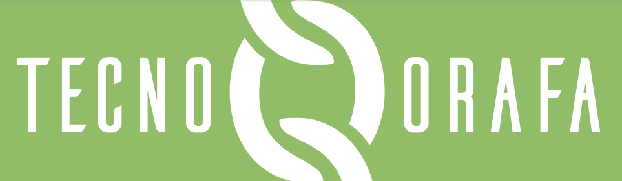

  - VALORI
TECNO ORAFA S.R.L., di conseguenza, riconosce come fondamentali i valori umani primariamente rappresentati da:

Intesa sia come interesse verso gli altri nella condivisione degli impegni e delle responsabilità, sia come reciproca assistenza
intesa come qualità di chi è moralmente integro, in particolare nei rapporti con gli altri

Inteso come riguardo e attenzione nel comportamento degli altri
intesa come linearità degli atti e dei comportamenti, senza alterazioni della realtà

intesa come consapevolezza del proprio ruolo e come capacità di portarlo a buon fine
Inteso come consapevolezza delle proprie azioni e delle relative conseguenze
intesa come fedeltà ai principi e all’identità dell’azienda

3.PARTI INTERESSATE (STAKEHOLDERS)

Le parti interessate identificate nel sistema di responsabilità sociale di TECNO ORAFA S.R.L. possono essere suddivise in due differenti gruppi: stakeholders interni ed esterni.
Stakeholders esterni
Stakeholders interni

DIREZIONE
RESPONSABILI
FUNZIONALI
Personale
Fornitori
Terzisti
Clienti
istituzioni Pubbliche
Comunità
Enti Certificazione
Partner Commerciali
Sindacati
Collaboratori
Consulenti

Ciascun gruppo ha una serie di aspettative, esigenze, bisogni ed interessi diversi nei confronti dell’azienda.

In generale:
Relativamente agli stakeholder interni, la sostenibilità si manifesta e si afferma nel garantire il rispetto delle regole, nel coinvolgimento e nella fiducia reciproca, in un clima aziendale idoneo a favorire la maggior tutela possibile dei dipendenti e collaboratori, nella volontà di favorire la crescita di competenze di ciascuno generando soddisfazione ognuno per le proprie esigenze e aspirazioni.
Rispetto agli stakeholders esterni la sostenibilità si esplicita in maniera variegata e in relazione ai ruoli che ciascuno di essi assume e che puo essere sintetizzata nella consapevolezza di interagire con un’impresa la cui attenzione alla sostenibilità è manifesta, certificata da organismi indipendenti e resa esplicita anche attraverso il presente riesame della direzione.

In particolare:

DIREZIONE AZIENDALE
L’esigenza etica è produrre profitto e crescita aziendale senza compromettere la propria sostenibilità, attraverso il mancato rispetto dei diritti delle risorse impiegate (umane e ambientali), oltre a produrre e creare beneficio dalla diffusione dei principi etici che la sostengono.
Modalità di soddisfacimento
Cercare di aumentare i profitti attraverso l’identificazione di un business sempre più attento alla sostenibilità, generando i benefici della soddisfazione interna ed esterna necessari al raggiungimento degli obiettivi di natura economica e di gratificazione personale e di squadra.

RESPONSABILI FUNZIONALI
L’esigenza non è solo avere un riscontro economico positivo ma partecipare a progetti di tutela e salvaguardia delle persone e del nostro Pianeta .
Modalità di soddisfacimento
Aderire a progetti di miglioramento continuo della sostenibilità aziendale, rendicontare i risultati in modo oggettivo e individuare di anno in anno possibili evoluzioni e occasioni di crescita.

Partner aziendali
L’esigenza dei partner aziendali (es. terzisti) è condividere i principi di sostenibilità per diffondere fiducia negli stakeholders e uno spirito di squadra nell’affrontare le sfide della nostra epoca.
Modalità di soddisfacimento
Aderire ad una politica di sostenibilità comune; definire obiettivi e strategie comuni nella salvaguardia dell’ambiente e nella corretta gestione delle risorse umane.

Personale e collaboratori
L’esigenza etica è soddisfare le proprie necessità, economiche e di realizzazione personale, in base alle proprie attitudini , al proprio credo , alle necessità e aspirazioni in un ambiente che garantisca il rispetto la salute e sicurezza dei lavoratori .
Modalità di soddisfacimento
Implementare un sistema di gestione che rispetti i principi etici ispiratori, verificando il soddisfacimento delle esigenze socio economiche, di salute e sicurezza del personale impiegato, in relazione alle proprie attitudini e aspirazioni, migliorando continuamente l’efficacia dei metodi definiti per raggiungere gli obiettivi etici posti.

Fornitori
L’esigenza etica è instaurare una proficua collaborazione in termini economici e di crescita aziendale, senza compromettere la propria sostenibilità, attraverso il mancato rispetto dei diritti delle risorse impiegate(umane ed ambientali).
Modalita di soddisfacimento
Instaurare rapporti chiari di collaborazione e creare una partnership nell’attività volta al rispetto dei diritti dei propri lavoratori e collaborare alle azioni migliorative congiuntamente identificate. La sostenibilità si raggiunge con un lavoro di squadra: pertanto i principi etici ed ambientali sono condivisi con tutti gli attori della filiera.

Clienti
L’esigenza etica è vedere soddisfatti i propri bisogni in relazione al prodotto e servizio acquistato senza, con questo, compromettere il rispetto dei diritti delle risorse impiegate per realizzarlo e l’ambiente nel quale viviamo; non ledere la propria immagine associandosi a comportamenti poco responsabili dal punto di vista etico nei confronti della collettività.
Modalità di soddisfacimento
Soddisfare le esigenze dei clienti creando collaborazioni durature, definire un canale comunicativo con gli stessi che permetta di recepire segnalazioni suggerimenti e reclami. Monitorare la sostenibilità dei clienti promuovendo i principi di sostenibilità e stimolandone l’adesione .

Comunità
Esigenza etica è quella di vedere soddisfatte le proprie volontà di tutelare e se possibile migliorare il benessere e l’immagine della comunità, intesa come imprese e cittadini.
Modalità di soddisfacimento
Costruire nel tempo un modello di impresa sostenibile che possa contribuire alla soddisfazione di esigenze di immagine della comunità in cui cresciamo e ispirare nel concreto tutti i soggetti che ne fanno parte (imprese e cittadini); diffondere ricchezza nel territorio creando posti di lavoro.

Sindacato
Esigenza etica è vedere applicati i principi di tutela e rispetto dei lavoratori e di vedere espressa concretamente una attenzione al lavoratore come elemento centrale e fondante di ogni azienda
Modalità di soddisfacimento
Avere attenzione alle risorse umane , comprendendo le esigenze e monitorando il livello di soddisfazione . Individuare azioni di miglioramento che possano sostenere il benessere aziendale.

4.REQUISITI DI SOSTENIBILITA’

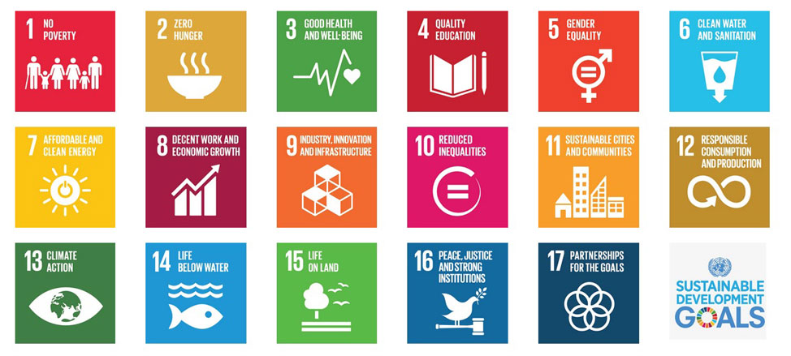

PRINCIPIO 1 : NO POVERTA’
I bambini hanno diritto di giocare e di vivere la loro infanzia senza essere costretti a lavorare.

  - LAVORO INFANTILE
TECNO ORAFA S.R.L. non ricorre, né dà in alcun modo sostegno all’utilizzo del lavoro infantile.
In ogni caso, , l’azienda ha definito una procedura specifica per azioni di rimedio di lavoro infantile e giovanile intitolata “Programma di rimedio minori”, dove si evidenzia l’attività di adeguato sostegno finanziario e di altro genere stabilito dall’azienda,necessario ai bambini e giovani lavoratori coinvolti per permettere loro di frequentare la scuola e rimanervi fino a quando non rientreranno più nella definizione di bambino o giovane lavoratore.

La procedura sul lavoro minorile è stata divulgata all’interno dell’azienda, affissa in bacheca aziendale e messa a disposizione delle parti interessate.
Nel caso in cui TECNO ORAFA S.R.L. usufruisse di lavoro giovanile, esso verrebbe gestito secondo quanto definito dalle leggi nazionali ed, in ogni caso, potrebbe essere svolto solo al di fuori dell’orario di istruzione obbligatoria.
In nessun caso il tempo trascorso tra scuola, lavoro e spostamenti potrebbe superare le 10 ore al giorno e in nessun caso l’orario di lavoro dovrebbe superare le 8 ore giornaliere. Ai giovani lavoratori viene fatto divieto di lavorare in orario notturno e, in nessun caso, l’azienda agirà al fine di ledere la sicurezza fisica e mentale del bambino o giovane lavoratore.

In Tecno orafa s.r.l. la struttura organizzativa è molto dinamica. Non vengono assolutamente assunti minori al lavoro e l’assenza di lavoro minorile è monitorata su tutta la catena di fornitura.
Buona parte del personale è presente in azienda da qualche anno.
Al momento l’azienda è costituita da una percentuale maggiore di donne rispetto agli uomini , ma assolutamente l’azienda opera nel rispetto della parità di genere e nel rispetto delle diversità e inclusione.
Oltre a personale dipendente l’azienda si avvale di personale somministrato , sia per far fronte a picchi lavorativi, sia come fase di test per valutare le capacità e volontà dei lavoratori.
Nel 2025 il personale si è avvalso di 11 persone somministrate (100% donne).

In azienda vi è una buon equilibrio tra generazioni , con personale giovane affiancato a personale con esperienza e maturità.

Come si vede dal grafico sopra riportato, l’azienda ha inserito negli ultimi anni una buona percentuale di nuovi lavoratori , effettuando un buon passaggio generazionale grazie alla presenza di personale fidelizzato e competente in grado di insegnare e trasmettere le competenze alle nuove generazioni. Ai nuovi assunti si aggiungono anche alcuni somministrati (nel corso del 2025 sono stati 11 i contratti di somministrazione in essere con agenzie interinali autorizzate).

OBIETTIVO 2026:
Nessun utilizzo di lavoro minorile. Qualora se ne verificasse l’erroneo utilizzo, messa in pratica di azioni di rimedio elencate nella procedura specifica.
Incentivazione dell’apprendistato.

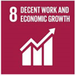
PRINCIPIO 8 : LAVORO DIGNITOSO
Gli uomini hanno diritto ad essere liberi e non essere soggetti ad alcuna forma di schiavitù o violenza fisica e mentale .

  - LAVORO FORZATO E OBBLIGATO
Non ci sono forme di lavoro forzato. Il lavoro straordinario è scelto liberamente, non è obbligatorio e deve essere autorizzato. L’azienda non trattiene alcun documento o denaro quale deposito per obbligare il lavoratore. In azienda vi è ampia libertà di espressionee e non si dà sostegno al traffico di essere umani.
Al fine di favorire l’applicazione di tale requisito TECNO ORAFA S.R.L. si impegna a garantire che tutti i lavoratori siano pienamente consapevoli dei diritti e dei doveri derivanti dal contratto di lavoro mediante:
- Chiara comunicazione del CCNL di lavoro con cui il personale viene assunto
- Rilascio di copia del contratto individuale al lavoratore
- Disponibilità da parte dell’ufficio risorse umane di fornire ai collaboratori tutte le informazioni relative a contratto, busta paga, ecc...
L’azienda ha sotto controllo la situazione ferie e permessi del personale. L’azienda ha in atto delle azioni di smaltimento ferie per un numero ristretto di persone . Come si vede dal grafico la media di ferie residue sia per operai che per impiegati risulta essere in linea con la pianificazione delle ferie annuali.

Per quanto riguarda gli straordinari, l’azienda si attiene a quanto prescritto dal CCNL settore orafo, non superando le 250 ore di straordinari annui.
OBIETTIVO 2026
Non utlilizzo di lavoro forzato e obbligato. Controllo delle ore di straordinario pro-capite e dei giorni di ferie e permessi maturati, goduti e residui nell’anno.

 | PRINCIPIO 3 : SALUTE E BENESSERE  garantiamo la salute e sicurezza nel luogo di lavoro. facciamo formazione su divieto di uso di alcol e droghe. tuteliamo la donna in gravidanza e la lavoratrice madre

  - SALUTE E SICUREZZA
Il Comitato Sicurezza di TECNO ORAFA S.R.L. ritiene tra gli obiettivi primari della società tutelare la salute e sicurezza dei lavoratori, adottando procedure, prestazioni, sistemi di controllo e sistemi di informazione e formazione in modo da assicurare:
- nello svolgimento delle attività lavorative che gli aspetti della sicurezza siano considerati essenziali;
- che siano individuati e valutati in maniera oggettiva tutti i rischi connessi sia alle attività lavorative svolte dal personale dell’azienda sia legati all’ ambiente e infrastrutture aziendali;
- che siano adottati tutti gli accorgimenti tecnici gestionali volti a prevenire ovvero limitare ogni possibile evento accidentale che possa provocare infortuni o danni alla salute;
- che tutte le figure aziendali, ai vari livelli (dirigenti, responsabili di funzione, preposti..) partecipino, in base alle proprie attribuzioni e competenze, al raggiungimento degli obiettivi di salute e sicurezza dei lavoratori
- che la formazione degli stessi sia effettuata ed aggiornata con specifico riferimento alla mansione svolta;
- che siano definite delle procedure con sistemi di controllo e di rispetto delle stesse.

Tutti gli adempimenti relativi al Testo Unico 81 – 2008 sono tenuti sotto controllo tramite appositi scadenziari.

Per quanto concerne gli infortuni l’azienda conferma la volontà di garantire un ambiente di lavoro sicuro e salubre.

Prosegue l’attività di formazione e di sensibilizzazione del personale alla sicurezza al fine di creare in azienda una cultura sulla salute e sicurezza.

OBIETTIVO 2026
Ottemperare a tutti i requisiti definiti dal Testo Uinco 81/2008. Mantenere un ambiente sicuro e salubre per tutti coloro che operano in azienda .
Verificare attentamente che tutto il personale sia adeguatamente formato sui principi di salute e sicurezza .

  - LIBERTÀ D’ASSOCIAZIONE E DIRITTO ALLA CONTRATTAZIONE COLLETTIVA
Tutto il personale ha il diritto di formare, organizzare, e partecipare a sindacati di propria scelta e contrattare collettivamente con l’organizzazione. L’azienda non ostacola in alcun modo la possibilità per i lavoratori di iscriversi ad un sindacato.
Periodicamente e liberamente possono essere indette riunioni sindacali all’interno dell’azienda e durante l’orario di lavoro, nei limiti stabiliti per legge, cioè 10 ore annue retribuite per lavoratore o fuori dall’orario di lavoro (numero di ore illimitate) – si veda quanto disciplinato dallo Statuto dei lavoratori Legge 300/1970. S.m.i
L’azienda al momento ha 4 dipendenti iscritti al sindacato.
La Direzione Aziendale non ostacola in alcun modo la libertà di associazione. Come di vede dal grafico sottostante, in azienda l’11% del personale è iscritto ad un sindacato. Nel corso del 2025 non sono state eseguite assemblee sindacali.

OBIETTIVO 2026
Favorire il benessere dei lavoratori garantendo anche la libertà di associazione e non ostacolando in alcun modo le scelte dei lavoratori di aderire ad una qualsivoglia sigla sindacale .

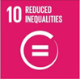   | PRINCIPIO 5 E 10 : UGUAGLIANZA DI GENERE E  RIDUZIONE DISUGUAGLIANZE  Garantiamo pari opportunità; uguaglianza di genere , uguaglianza nelle retribuzioni, nella formazione

  - DISCRIMINAZIONE
In azienda non esiste alcuna forma di discriminazione nell’assunzione, retribuzione, accesso alla formazione, promozione, cessazione del rapporto o pensionamento, in base a razza, origine nazionale, territoriale o sociale, casta, nascita, religione, disabilità, genere, orientamento sessuale, responsabilità familiari, stato civile, appartenenza sindacale, opinioni politiche, età, o qualsiasi altra condizione che potrebbe dare luogo a discriminazione.
Al personale dipendente si aggiungo nel 2025 11 persone con contratto di somministrazione , tutte di sesso femminile.

In nessun caso TECNO ORAFA S.R.L. interferisce con l’esercizio dei diritti del personale di seguire un proprio credo politico, religioso, impegni e responsabilità famigliari, orientamento sessuale, esigenze connesse alla propria origine nazionale o sociale, razza, disabilità, genere, appartenenza sindacale, ecc.
L’azienda tende a rispettare le forme di discriminazione positiva nell’assunzione di categorie protette nei limiti previsti dalla legge. La legge 68/99 stabilisce che le aziende con più di 15 dipendenti debbano assumere almeno un lavoratore appartenente alle categorie protette. La normativa prevede un crescendo di queste assunzioni, con l'aumentare dei dipendenti. Da 15 a 35 dipendenti prevede l'assunzione di una persona disabile, dai 36 ai 50 di due, da 51 a 150 in una percentuale del 7% più uno ecc.
TECNO ORAFA S.R.L. monitora al proprio interno il clima aziendale al fine di evitare che vi siano casi di maltrattamenti fisici e verbali e comportamenti che siano minacciosi, offensivi, volti allo sfruttamento o sessualmente coercitivi per tutti i lavoratori dell’azienda ovunque essi operino.
Nella nostra azienda il team etico monitora costantemente l’assenza di tali situazioni e, se necessario, interviene prontamente per eliminare qualsiasi forma di possibile discriminazione.
L’azienda in alcun modo sottopone i lavoratori a test di gravidanza o verginità.
L’azienda è composta prevalentemente da personale di nazionalità italiana .

OBIETTIVO 2026:
garantire la parità di accesso alle opportunità occupazionali e di crescita professionale offerte da Tecno orafa s.r.l. , favorendo le opportunità in azienda;
mantenere il sistema attuale di inquadramento basato sulle competenze del personale; mantenere un sistema premiante sulla base delle competenze del personale.

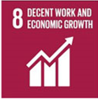 | PRINCIPIO 8 E 10 : LAVORO DIGNITOSO E RIDUZIONE DISUGUAGLIANZE  Garantiamo pari opportunità, uguaglianza di genere, uguaglianza nelle retribuzioni, nella formazione

  - PRATICHE DISCIPLINARI
L’azienda tratta tutto il personale con dignità e rispetto. In azienda è stato implementato un sistema di comunicazione graduale delle violazioni da parte dei lavoratori, al fine di incentivare una coesione tra direzione e lavoratori assieme ad una presa di coscienza da parte dei lavoratori degli errori che non devono essere ripetuti perché nocivi per la salute del e dei lavoratori e per l’efficienza aziendale.
In particolare la regola principale da adottare è seguire un iter graduale composto da :
- richiami verbali
- richiami scritti
- multe
- sospensioni
- licenziamento
L’applicazione di tali azioni avviene in ottemperanza a requisiti previsti:
- nel T.U.81/2008;
- nel Contratto Collettivo Nazionale settore orafo.
Non sono state gestite pratiche disciplinari nel corso del 2025. .

In azienda è presente un sistema di segnalazioni anche anonime utilizzabile dai lavoratori per manifestare lamentele o per dare dei suggerimenti. Nel corso del 2025 non ci sono state segnalazioni o reclami da parte dei lavoratori o da stakeholders esterni.

OBIETTIVO 2026
Non avere violazioni del codice disciplinare e mantenere un ambiente di lavoro collaborativo. Avere uguaglianza retributiva a parità di competenza .

PRINCIPIO 8 : LAVORO DIGNITOSO

  - ORARIO DI LAVORO
In TECNO ORAFA S.R.L. l’orario di lavoro è composto da 40 ore settimanali, 8 ore al giorno, 5 giorni su 7.
E’ sempre comunque garantito almeno 1 giorno libero dopo 6 giorni di lavoro.

In particolare, l’azienda ottempera a quanto prescritto nel contratto collettivo nazionale moda e nel Decreto Lgs. 66/2003. Nello specifico, la durata media dell' orario normale di lavoro non deve superare le 40 ore settimanali. Il contratto nazionale richiede che non si eseguano più di due ore di straordinario al giorno e 8 ore la settimana. Inoltre:
- ogni lavoratore ha diritto nel corso delle 24 ore di un periodo minimo di riposo di 11 ore;
- la pausa di lavoro è prevista qualora l'orario di lavoro giornaliero superi le sei ore;
- per ogni periodo di sette giorni il lavoratore deve beneficiare di un periodo minimo di riposo ininterrotto di 24 ore, di regola la domenica, a cui si sommano le 11 di riposo giornaliero
- ogni lavoratore deve beneficiare di ferie annuali retribuite di almeno quattro settimane.

Attualmente la rilevazione delle presenze e il monitoraggio delle ore di straordinario viene gestita in modo attento.
Nel corso del 2026 non si rilevano particolari crticità in termini di ore di straordinario , avendo tutti rispettato abbondantemente le 250 ore annue di straordinario .
OBIETTIVO 2026
non superare mai le 250 ore annue di straordinario; garantire ferie e permessi nell’anno come da indicazioni del CCNL applicato.

 | PRINCIPIO 2 E 8 : ZERO FAME E LAVORO DIGNITOSO

  - RETRIBUZIONE
La retribuzione è coerente con il contratto di lavoro settore orafo ed è superiore al livingwage. L’azienda tiene una copia del CCNL in azienda disponibile per i lavoratori .

E stato calcolato il livingwage basandosi sul salario di sussistenza calcolato dall’ISTAT per una famiglia del Nord Italia composta da tre persone (due adulti e un bambino da 4 a 10 anni) residente in una città di piu’di 50.000 abitanti. L’importo è stato maggiorato del 10% quale salario discrezionale; da questo calcolo è risultato un valore nettamente inferiore alla retribuzione minima erogata in azienda.
La retribuzione viene data 1 volta al mese senza alcun ritardo.
La retribuzione comprende tutte le detrazioni previste per legge ed è sempre coerente con le ore lavorate ed il ruolo ricoperto. Il 100% dei lavoratori è coperto da assistenza sanitaria .

OBIETTIVO 2026:
Garantire una retribuzione diginitosa. Garantire il pagamento della retribuzione 1 volta al mese senza ritardi.

   | PRINCIPIO 6, 12, 13, 14 , 15 : ACQUA PULITA, PRODUZIONE E CONSUMI RESPONSABILI , VITA SULLA TERRA , CAMBIAMENTI CLIMATICI E VITA SOTTO IL MARE
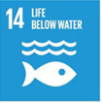

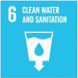

  - TUTELA DELL’AMBIENTE E PERFORMANCE AMBIENTALE
TECNO ORAFA S.R.L. ha sede a Bassano del Grappa (VI) . La sede aziendale si trova in un’area ad uso artigianale.
TECNO ORAFA S.R.L. ha identificato un responsabile del sistema di gestione ambientale con il compito di visionare il rispetto di tutte le normative cogenti in materia ambientale.

L’azienda opera con regolare autorizzazione ambientale rilasciata dalla Provincia di Vicenza e dal Comune di Bassano del Grappa GPE 2020/02994 protocollo 2020/44717 pratica SUAP 02008150241 – 20122019 – 1620 con validità quindicinale. L’azienda ha ottenuto autorizzazione agli scarichi e alle emissioni in atmosfera,
Le acque reflue vengono immesse in fognatura previa depurazione per una quantità massima giornaliera pari a 5mc. Per quanto concerne le emissioni in atmosfera l’azienda provvede ad effettuare controlli analitici triennali in riferimento alle specifiche riportate nell’autorizzazione ambientale.
Gli impianti di condizionamento sono in buono stato .
Di seguito si riporta un prospetto dei consumi di acqua, energia elettrica e gas 2025 rapportato alle ore lavorate.

L’azienda ha presentato regolare dichiarazione dei rifiuti attraverso MUD2025- VI-001866-0125 del 26/06/2026.

codice CER | descrizione | quantità in kg
60314 | Sali e loro soluzioni | 4190
80318 | toner | 31
120112 | cere e grassi esauriti | 160
161002 | rifiuti liquidi acquosi | 2050
161104 | altri rivestimenti e materiali refrattari provenienti da processi metallurgici | 2720

L’azienda ha calcolato la propria impronta carbonica secondo l’Ambito 1 e 2 del Protocollo GHG ottenendo un valore pari a 74,77 tonnellate di CO2.
Dato il risultato ottenuto non risulta necessario effettuare il calcolo secondo l’Ambito 3 e adottare azioni correttive immediate. Tuttavia, l’azienda ha pianificato per il 2026 la messa in funzione di un impianto fotovoltaico di 70 kw/h. Dalla valutazione dell’impronta carbonica è, infatti, risultato come fonte principale di emissione di CO2 l’utilizzo di energia elettrica.

OBIETTIVO 2026
Installare e attivare un impianto fotovoltaico
Utilizzare la maggior parte di materia prima riciclata

  - ANALISI DI DUE DILIGENCE
TECNO ORAFA S.R.L. ha realizzato un’analisi di due diligence relativa ai principi di sostenibilità in conformità alle linee Guida OCSE rivolta sia alla propria organizzazione sia alla catena di fornitura e alle controparti.
Questo ha portato alla realizzazione di un’analisi del rischio allo scopo di individuare eventuali criticità nel rispetto dei requisiti RJC Cop e di agire prontamente per la loro risoluzione attraverso l’implementazione di azioni correttive.
La catena di fornitura è stata qualificata a fronte di una serie di rischi individuati su requisiti richiesti e la clientela è stata mappata al fine di garantire che tutta la filiera rispetti i requisiti di legalità, responsabilità sociale e sostenibilità richiesti dagli standard di sostenibilità. In occasione della redazione del Bilancio di Sostenibilità è stata approvata la lista fornitori qualificati e confermata la metodologia adottata . Dall’analisi del rischio in essere non risultano essere presenti particolari criticità in quanto tutti i rischi valutati risultano tenuti sotto controllo o mitigati da opportune procedure applicate .
L’analisi di Due diligence si basa su:
- Linea Guida OCSE su Due Diligence per catene di approvvigionamento responsabili di minerali da zone di conflitto
- Linea Guida OCSE su Due Diligence per una condotta aziendale responsabile

L’azienda ha implementato un sistema di qualifica basato su una valutazione della catena di fornitura in base ad una serie di principi.
Il metodo utilizzato è relativo alla valutazione del RISCHIO calcolato in base alla probabilità x gravità.
Di seguito si riporta una tabella riassuntiva degli elementi valutati.

Dalla valutazione effettuata sui fornitori non risultano esserci non conformità e tutti i fornitori risultano qualificati e rispondenti ai principi di sostenibilità,

  - SISTEMA DI GESTIONE
TECNO ORAFA S.R.L. si è dotato di un sistema di gestione della responsabilità sociale d’impresa conforme con i requisiti dello standard RJC Cop.
Di seguito una breve sintesi delle attività implementate per il mantenimento dei requisiti dei codici etici applicati.

Politica per la responsabilita etica: si veda quanto riportato all’inizio del Bilancio di Sostenibilità.

Riesame della direzione: con cadenza annuale la direzione esamina i risultati del sistema di sostenibilità. In tale occasione, la direzione verifica il raggiungimento di tutti gli obiettivi legati a tutti gli aspetti esaminati ed eventualmente imposta azioni correttive e approva il piano di miglioramento.

Pianificazione ed implementazione: in un’ottica di miglioramento continuo per una consapevolezza di tutto il personale in carico per gli argomenti legati agli aspetti di sostenibilità, TECNO ORAFA S.R.L. attua e predispone piani formativi che integrano nelle attività formative anche corsi a vari livelli del personale relativamente alle tematiche di sostenibilità.
I fornitori vengono costantemente monitorati attraverso un sistema di raccolta di informazoni e di sottoscrizione di adesione ai principi di sostenibilità.

 | PRINCIPIO 17 : PARTNERSHIP PER IL RAGGIUNGIMENTO DEGLI OBIETTIVI

Controllo dei Fornitori: l’obiettivo di TECNO ORAFA S.R.L. è quello di contribuire a migliorare le condizioni dei lavoratori su tutta la filiera produttiva.
L’azienda ha stabilito e mantiene attive procedure per la valutazione e la selezione dei fornitori, sulla base delle loro capacità di soddisfare i requisiti degli standard etici applicati.
I requisiti stabiliti per il raggiungimento degli obiettivi aziendali in questo campo sono:
- selezione di fornitori affidabiliti e conformi ai requisiti etici
- monitoraggio nel tempo delle prestazioni del fornitore
- adozione, da parte del fornitore, di eventuali azioni correttive nel caso di non completa ottemperanza di requisiti etici
- coinvolgimento del fornitore nel processo di miglioramento continuo del sistema di sostenibilità..

Operativamente, la valutazione dei fornitori è stata effettuata chiedendo l’adesione ai requisiti etici a tutti i fornitori, tramite invio del modulo di adesione.
TECNO ORAFA S.R.L. conserva le registrazioni circa l’impegno di tutti i suoi fornitori, relativamente alla responsabilità sociale, compreso tra l’altro il loro impegno scritto a:
- soddisfare tutti i requisiti dello standard RJC COP
- partecipare alle attività di sorveglianza messe in atto da TECNO ORAFA S.R.L. .
- porre rimedio prontamente a qualunque non conformità identificata rispetto ai requisiti dello standard RJC CoP.
- Informare immediatamente ed in maniera completa TECNO ORAFA S.R.L. di tutti i rapporti aziendali con altri loro fornitori o sub-appaltatori rilevanti in merito alle forniture richieste.
- Fornire collaborazione durante le eventuali verifiche ispettive che terrà presso di loro TECNO ORAFA S.R.L.

Problematiche e azioni correttive: la gestione dei reclami del sistema di sostenibilità garantisce tramite applicazione della procedura di richiamo/segnalazione la possibilità alle parti interessate di trasmettere segnalazioni o reclami, o fornire informazioni in merito al sistema di gestione etico, nonché al rispetto dei requisiti del sistema e dello standard di riferimento. Le comunicazioni in forma scritta (anche in forma anomima per quanto riguarda i dipendenti) possono riguardare:
- Le parti terze (fornitori, clienti ecc..); tali comunicazioni vanno trasmesse mediante posta, fax o mail ai contatti indicati sul modulo predisposto disponibile sul sito web aziendale.
- Dipendenti e collaboratori interni. Tali comunicazioni posso essere dirette coinvolgendo i rappresentanti del team etico o in forma scritta come dettegliato nel Manuale di Responsabilità sociale e come sintetizzato nel modulo di reclamo / segnalazione.
Nel 2025 TECNO ORAFA S.R.L. non ha ricevuto segnalazioni dalle parti interessate sia interne sia esterne .

Anticorruzione e frode : L’azienda ha messo in atto un sistema di monitoraggio costante delle prassi operative al fine di evitare che ci possano essere situazioni di corruzione o frode . Nel corso del 2022 non sono state rilevate non conformità su queste tematiche e non sono giunte segnalazioni ne’ da parte di stakeholders interni ne’ stakeholders esterni. È presente infatti in azienda un sistema , anche anonimo, di segnalazione di qualsiasi tipologia di violazione legata a questa tematica.
Opportuna formazione viene svolta annualmente sui temi dell’anticorruzione alle figure professionali particolarmente a rischio in questo ambito.
Nessun caso rilevato nel corso dell’anno 2025 di corruzione e frode.
OBIETTIVO 2026:
0 segnalazioni per violazioni dei principi di sostenibilità
0 casi di corruzione

Comunicazione interna: l’azienda si prefigge di divulgare e rendere disponibile l’informativa sulla RJC a tutti i dipendenti e collaboratori dell’azienda. Tale iniziativa, in sintonia con la linea aziendale e divulgazione delle informazioni e delle attività svolte, nasce dalla consapevolezza dell’importanza del coinvolgimento dei dipendenti sulle tematiche affrontate dagli standard etici. A queto proposito, l’azienda rende disponibile in bacheca aziendale la Politica etica , effettua formazione sui principi etici e di sostenibilità a tutto il personale e rende disponibile nella reception aziendale la copia del Bilancio di sostenibilità. .

Comunicazione esterna: comunicare nel dettaglio e informare nel modo corretto è stato sempre un obiettivo prioritario per TECNO ORAFA S.R.L. , un’esigenza che è cresciuta di pari passo con il moltiplicarsi, negli ultimi anni, dei mezzi d’informazione.
Ascoltare le esigenze dei clienti e dialogare con loro sono attività che forniscono un canale di ascolto utile per verificare il livello di soddisfazione degli utenti, e per conoscere la percezione dell’azienda in maniera puntuale ed esaustiva.
I canali utilizzati per trasmettere tali dati all’esterno sono:
- sito web su internet
- comunicazione via mail a clienti e fornitori

Registrazioni: TECNO ORAFA S.R.L. mantiene appropriate registrazioni previste dal sistema di gestione per la responsabilità sociale e di sostenibilità al fine di dare evidenza della conformità ai requisiti degli standard etici e di sostenibilità ai quali aderisce.

